XU1596 Scheda creata il 29 dicembre 2025
Descrizione storico-bibliografica
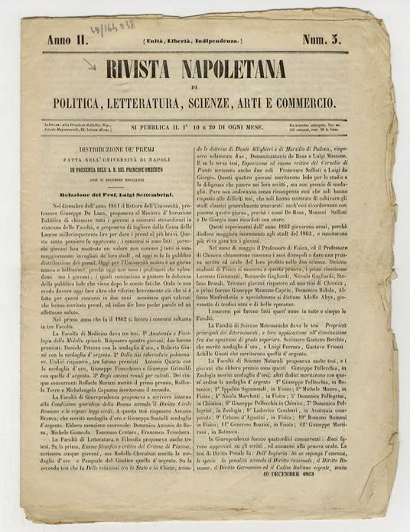
*Rivista napoletana di politica, letteratura, scienze, arti e commercio. - Anno 1, n. 1 (1 novembre 1862)-. - Napoli : Stamperia dell'Iride, 1862-1864. – 2 volumi ; 31 cm. ((Trimensile. - Pubblica supplementi. - IEI0105588
Soggetto: Napoli – 1862-1864

La *rivista napoletana : pubblicazione amministrativa ed economica del comune e della provincia di Napoli. - Anno 1, n. 1 (maggio 1898)-anno 3 (1900). - Napoli : Tip. Salvatore Marchese, 1898-1900. – 3 volumi ; 4. ((Periodicità non determinata. - CUBI 510227. - BNI 1898-6196. - CFI0364789
Soggetto: Economia - Napoli <prov.> - 1898-1900; Napoli <prov.> - Amministrazione – 1898-1900

